**BÁO CÁO THỰC HÀNH**

**IT2140 – 143619 – THỰC HÀNH ĐIỆN TỬ CHO CNTT**

**BÀI 12: BỘ CỘNG-TRỪ**

|  |  |
| --- | --- |
| Họ và tên | Nguyễn Quỳnh Anh |
| Mã số sinh viên | 20225785 |
| Nhóm | 10 |

**Bài 1+2. Bộ cộng-trừ 4-bit & mạch hiển thị số BCD 4-bit trên LED 7-thanh**

* Sơ đồ khối

* Lắp mạch:

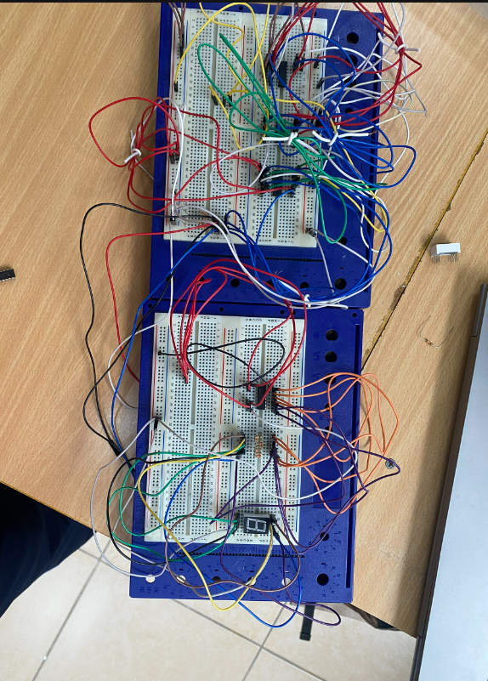

* Kiểm tra chức năng:

- Phép cộng:

|  |  |  |  |  |  |  |  |  |  |  |
| --- | --- | --- | --- | --- | --- | --- | --- | --- | --- | --- |
| **A3A2A1A0** | **B3B2B1B0** | **S3S2S1S0** | **a** | **b** | **c** | **d** | **e** | **f** | **g** | **LED 7-thanh** |
| 0000 (0) | 0001 (1) | 0001 | 0 | 1 | 1 | 0 | 0 | 0 | 0 | 1 |
| 0001 (1) | 0001 (1) | 0010 | 1 | 1 | 0 | 1 | 1 | 0 | 1 | 2 |
| 0010 (2) | 0101 (5) | 0111 | 1 | 1 | 1 | 0 | 0 | 0 | 0 | 7 |
| 0011 (3) | 0110 (6) | 1001 | 1 | 1 | 1 | 0 | 0 | 1 | 1 | 9 |
| 0111 (7) | 0001 (1) | 1000 | 1 | 1 | 1 | 1 | 1 | 1 | 1 | 8 |

- Phép trừ:

|  |  |  |  |  |  |  |  |  |  |  |
| --- | --- | --- | --- | --- | --- | --- | --- | --- | --- | --- |
| **A3A2A1A0** | **B3B2B1B0** | **S3S2S1S0** | **a** | **b** | **c** | **d** | **e** | **f** | **g** | **LED 7-thanh** |
| 0001 (1) | 0001 (1) | 0000 | 1 | 1 | 1 | 1 | 1 | 1 | 0 | 0 |
| 0010 (2) | 0001 (1) | 0001 | 0 | 1 | 1 | 0 | 0 | 0 | 0 | 1 |
| 1000 (8) | 0011 (3) | 0101 | 1 | 0 | 1 | 1 | 0 | 1 | 1 | 5 |
| 1011 (11) | 0010 (2) | 1001 | 1 | 1 | 1 | 0 | 0 | 1 | 1 | 9 |
| 1110 (14) | 1100 (12) | 0010 | 1 | 1 | 0 | 1 | 1 | 0 | 1 | 2 |

* Đèn sáng tương ứng với các tín hiệu đầu ra là 1 và không sáng tương ứng với các tín hiệu đầu ra là 0.
* Những điểm đầu vào là 1 tương ứng với 5V
* Những điểm đầu vào là 0 tương ứng 0V.

Giải thích nguyên lý:

+ Khi hay , đầu ra của MUX 2-1 được chọn là , đầu vào của bộ cộng đầy đủ 4-bit gồm có , và , nên bộ cộng thực hiện phép toán cho ra kết quả là tổng của 2 số 4 bit đầu vào cùng 1 bit nhớ .

+ Khihay , đầu ra của MUX 2-1 là , đầu vào của bộ cộng đầy đủ 4-bit gồm có , và , nên bộ cộng thực hiện phép toán , với là số bù 2 của , tương đương với giá trị âm của . Phép toán này cho ra là hiệu của 2 số 4 bit đầu vào, bỏ qua bit nhớ .

**Nhận xét:**

* Kết quả thực nghiệm trên bộ cộng-trừ 4-bit hoàn toàn đúng với lý thuyết.
* Kết quả hiển thị số trên LED 7-thanh khớp với các đầu ra 4-bit ở bài 1.

**Bài 3 Xây dựng bộ cộng-trừ 4-bit sử dụng IC 74LS83, IC 74LS86 (XOR). Sử dụng mạch hiển thị ở Bài 2 để hiển thị kết quả của bộ cộng-trừ này trên LED 7-thanh**

* Sơ đồ khối

* Lắp mạch:

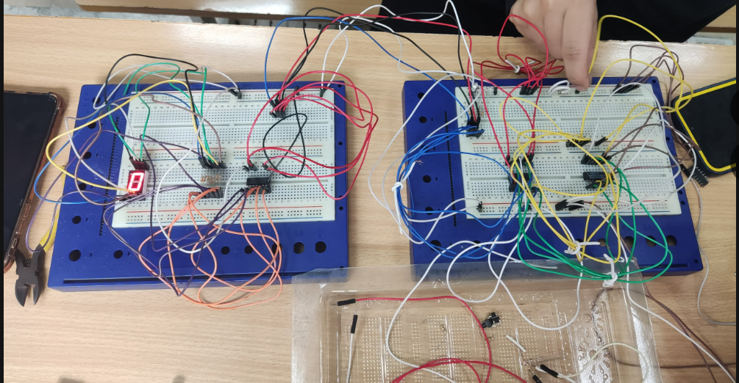

* Kiểm tra chức năng:

- Phép cộng:

|  |  |  |  |  |  |  |  |  |  |  |
| --- | --- | --- | --- | --- | --- | --- | --- | --- | --- | --- |
| **A3A2A1A0** | **B3B2B1B0** | **S3S2S1S0** | **a** | **b** | **c** | **d** | **e** | **f** | **g** | **LED 7-thanh** |
| 0000 (0) | 0001 (1) | 0001 | 0 | 1 | 1 | 0 | 0 | 0 | 0 | 1 |
| 0001 (1) | 0001 (1) | 0010 | 1 | 1 | 0 | 1 | 1 | 0 | 1 | 2 |
| 0010 (2) | 0101 (5) | 0111 | 1 | 1 | 1 | 0 | 0 | 0 | 0 | 7 |
| 0011 (3) | 0110 (6) | 1001 | 1 | 1 | 1 | 0 | 0 | 1 | 1 | 9 |
| 0111 (7) | 0001 (1) | 1000 | 1 | 1 | 1 | 1 | 1 | 1 | 1 | 8 |

- Phép trừ:

|  |  |  |  |  |  |  |  |  |  |  |
| --- | --- | --- | --- | --- | --- | --- | --- | --- | --- | --- |
| **A3A2A1A0** | **B3B2B1B0** | **S3S2S1S0** | **a** | **b** | **c** | **d** | **e** | **f** | **g** | **LED 7-thanh** |
| 0001 (1) | 0001 (1) | 0000 | 1 | 1 | 1 | 1 | 1 | 1 | 0 | 0 |
| 0010 (2) | 0001 (1) | 0001 | 0 | 1 | 1 | 0 | 0 | 0 | 0 | 1 |
| 1000 (8) | 0011 (3) | 0101 | 1 | 0 | 1 | 1 | 0 | 1 | 1 | 5 |
| 1011 (11) | 0010 (2) | 1001 | 1 | 1 | 1 | 0 | 0 | 1 | 1 | 9 |
| 1110 (14) | 1100 (12) | 0010 | 1 | 1 | 0 | 1 | 1 | 0 | 1 | 2 |

* Đèn sáng tương ứng với các tín hiệu đầu ra là 1 và không sáng tương ứng với các tín hiệu đầu ra là 0.
* Những điểm đầu vào là 1 tương ứng với 5V
* Những điểm đầu vào là 0 tương ứng 0V.

Giải thích nguyên lý:

* Kết quả đo được đúng với lý thuyết.
* Khi Cin = 0, bộ cộng thực hiện phép toán A3A2A1A0 + B3B2B1B0.
* Khi thực Cin = 1, bộ cộng thực hiện phép toán A3A2A1A0 + + 1.